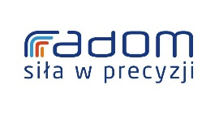

Karta zgłoszenia udziału
w XIV Ogólnopolskim Festiwalu Piosenki Majki Jeżowskiej
”RYTM I MELODIA”
RADOM 2019

imię i nazwisko

...........................................................................................................................

data urodzenia

...........................................................................................................................

dokładny adres zamieszkania, województwo

...........................................................................................................................

telefon kontaktowy i adres e-mail

...........................................................................................................................

tytuły utworów

...........................................................................................................................

imię i nazwisko, telefon instruktora

...........................................................................................................................

